# Задание №1.

using System;

using System.Collections.Generic;

using System.Linq;

using System.Text;

using System.Threading.Tasks;

namespace ConsoleApp2

{

internal class Program

{

static void Main(string[] args)

{

Console.Write("Введите число: ");

int x = int.Parse(Console.ReadLine());

switch (x)

{

case 1:

Console.WriteLine("Понедельник");

break;

case 2:

Console.WriteLine("Вторник");

break;

case 3:

Console.WriteLine("Среда");

break;

case 4:

Console.WriteLine("Четверг");

break;

case 5:

Console.WriteLine("Пятница");

break;

case 6:

Console.WriteLine("Суббота");

break;

case 7:

Console.WriteLine("Воскресенье");

break;

default:

Console.WriteLine("Введено число, не соответствующее номеру дня недели.");

break;

}

Console.ReadKey();

}

}

}

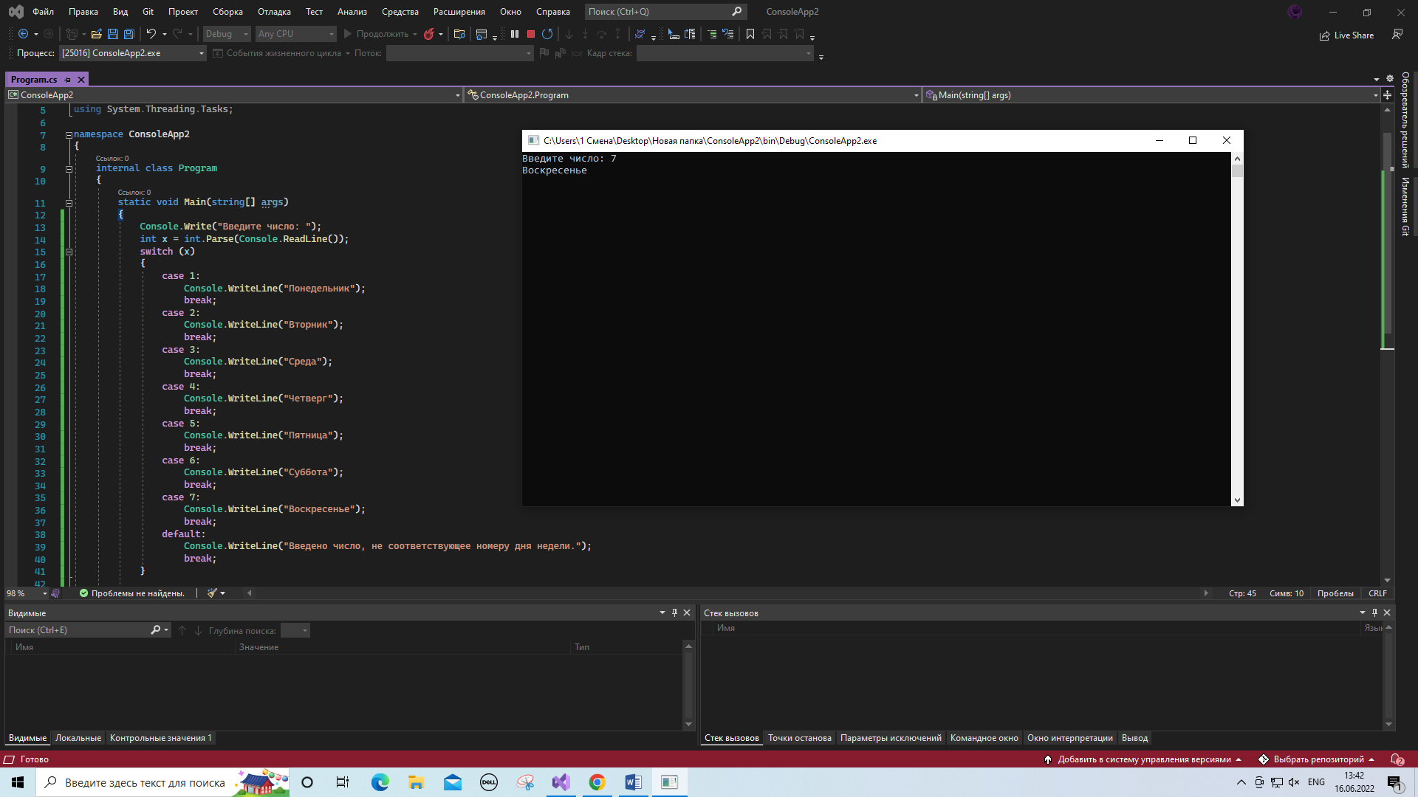

# Задание №2

using System;

using System.Collections.Generic;

using System.Linq;

using System.Text;

using System.Threading.Tasks;

namespace ConsoleApp2

{

internal class Program

{

static void Main(string[] args)

{

Console.Write("Введите число: ");

int x = int.Parse(Console.ReadLine());

if ((0 < x && x <= 2) || x == 12)

{

Console.WriteLine("Зима");

}

else if (3 <= x && x <= 5)

{

Console.WriteLine("Весна");

}

else if (6 <= x && x <= 8)

{

Console.WriteLine("Лето");

}

else if (9 <= x && x <= 11)

{

Console.WriteLine("Осень");

}

else Console.WriteLine("Число не относится ни к какому месяцу.");

Console.ReadKey();

}

}

}

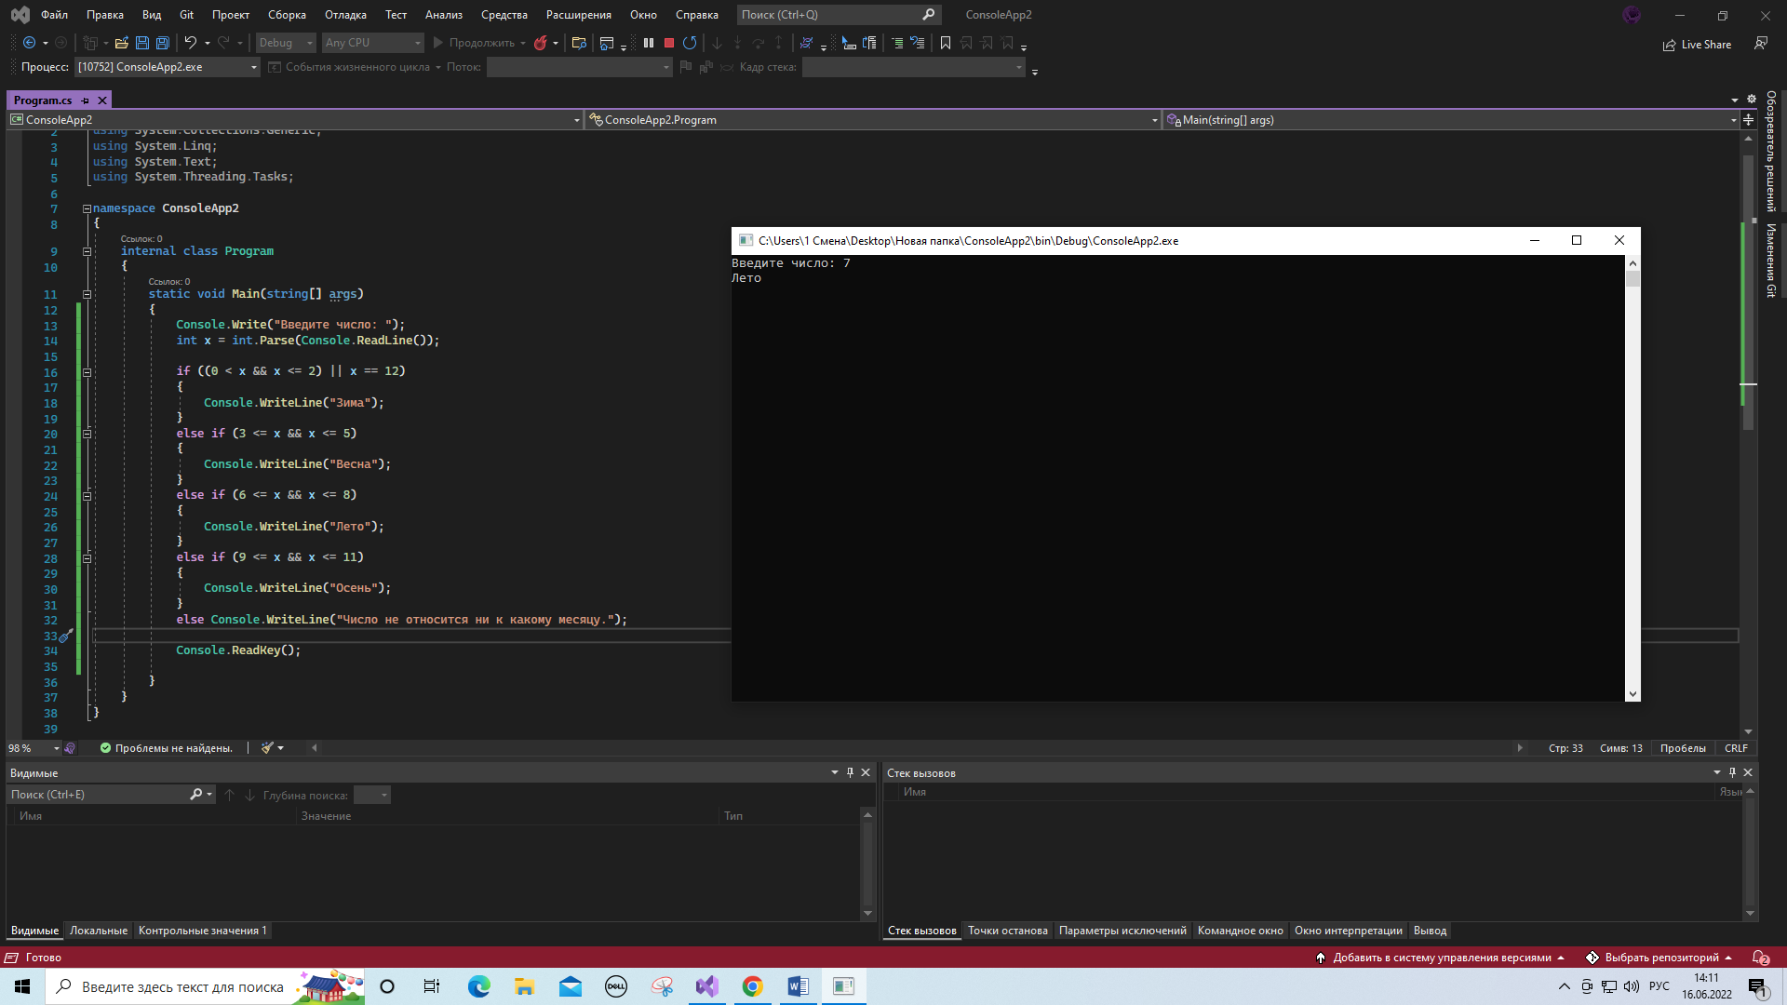

# Задание №5

using System;

using System.Collections.Generic;

using System.Linq;

using System.Text;

using System.Threading.Tasks;

namespace ConsoleApp2

{

internal class Program

{

static void Main(string[] args)

{

Console.Write("Введите баллы за первый экзамен: ");

double x = int.Parse(Console.ReadLine());

Console.Write("Введите баллы за второй экзамен: ");

double y = int.Parse(Console.ReadLine());

Console.Write("Введите баллы за третий экзамен: ");

double z = int.Parse(Console.ReadLine());

Console.Write("Введите баллы за четвертый экзамен: ");

double w = int.Parse(Console.ReadLine());

Console.WriteLine($"Средний балл за 4 экзамена = {(x + y + z + w) / 4.0}");

Console.ReadKey();

}

}

}

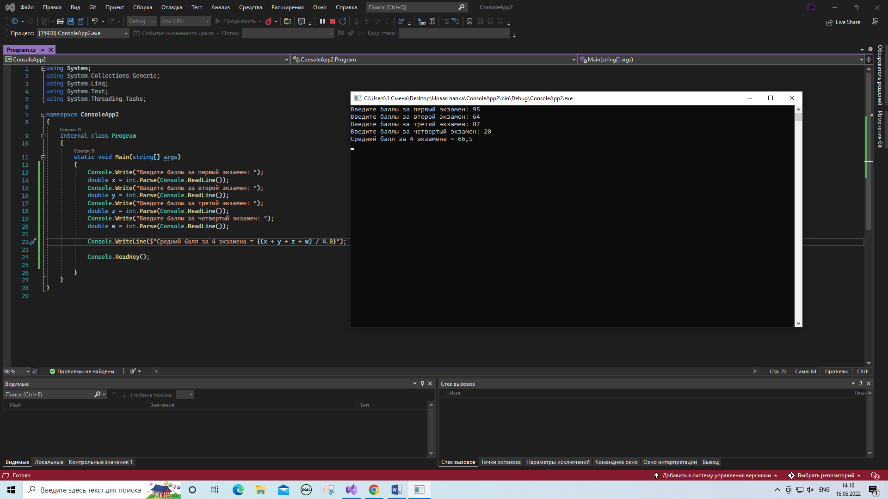

# Задание №4

using System;

using System.Collections.Generic;

using System.Linq;

using System.Text;

using System.Threading.Tasks;

namespace ConsoleApp2

{

internal class Program

{

static void Main(string[] args)

{

Console.Write("Введите скорость в километрах в час: ");

int a = int.Parse(Console.ReadLine());

Console.Write("Введите скорость в метрах в секунду: ");

int b = int.Parse(Console.ReadLine());

double c = a * 3.6;

if (c > b)

{

Console.WriteLine("Скорость в километрах в час больше");

}

else Console.WriteLine("Скорость в метрах в секунду больше");

Console.ReadKey();

}

}

}

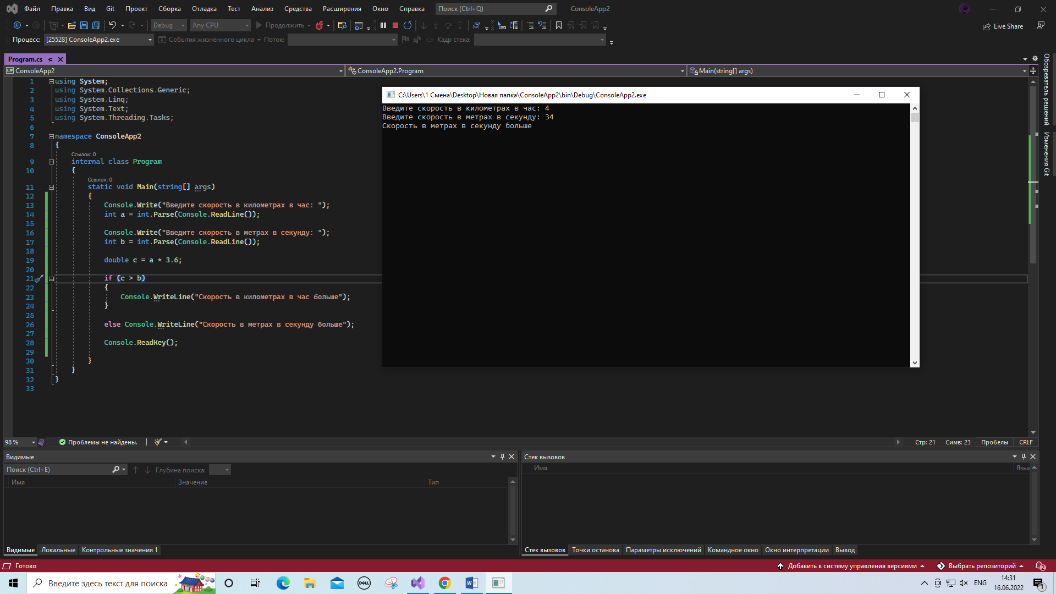

# Задание №3

using System;

using System.Collections.Generic;

using System.Linq;

using System.Text;

using System.Threading.Tasks;

namespace ConsoleApp2

{

internal class Program

{

static void Main(string[] args)

{

Random rnd = new Random();

for (int i = 0; i < 3; i++)

{

int a = rnd.Next(0, 100);

Console.Write(a + " ");

}

Console.ReadKey();

}

}

}

